Адаптация - привыкание, “вписывание” ребенка в какую – то среду.

Для успешной адаптации первоклассников очень важна мотивация учения. На первом году она в основном обеспечивается взрослыми. От того, как они реагируют на попытки малышей освоить или узнать что-то новое, во многом зависит, захотят ли первоклассники учиться. Для развития учебной мотивации важно, чтобы первые шаги ребенка в школе встречали заинтересованность и понимание со стороны взрослых.

Рекомендация первая: самое главное, что вы можете подарить своему ребенку, - это ваше внимание.

Рекомендация вторая: ваше положительное отношение к школе, учителям и воспитателям упростит ребенку период адаптации.
Рекомендация третья: помогите ребенку привыкнуть к новому режиму жизни, установить отношения со сверстниками и чувствовать себя уверенно.

Очень сложным для первоклассников является период адаптации к школе, он длится от 2-3 недель до полугода. Это зависит от многих факторов: индивидуальных особенностей ребенка, типа учебного заведения, уровня сложности образовательных программ, степени подготовленности ребенка к школе.

Дополнительные рекомендации родителям по адаптации детей в начальной школе

- Изучайте своего ребенка, наблюдая за ним в различных ситуациях, что поможет лучше узнать своего малыша, те или иные черты его характера.

- Развивайте двигательную активность ребенка, т.к. выносливый ребенок, который привык к физическим нагрузкам, переносит адаптацию легче, чем слабый и малоподвижный ребенок.

- Не потакайте всем прихотям ребенка, не злоупотребляйте лаской, т.к. это может привести к упрямству и капризности.

- Не подавляйте тягу к самостоятельности.

- Постарайтесь отвечать на все вопросы ребенка, т.к. любознательность в этом возрасте не знает границ.

- Научите ребенка самостоятельно справляться с возникающими школьными трудностями.

- Не нервничайте и не расстраивайтесь из-за неудач ребенка, т.к. он боится лишний раз огорчить родителей.

- Учите ребенка дружить с детьми: быть честными, уважать друзей, приглашайте в свой дом, не допускайте предательства, критикуйте, не унижая, а поддерживая. Помните, что дружба детства, которая будет поддержана вами, возможно, станет опорой вашего ребенка во взрослой жизни.

- «Это заветное желание каждого отца, каждой матери -чтобы детям хотелось хорошо учиться. Оно имеет своим источником желание принести матери и отцу радость. А это желание пробуждается в детском сердце лишь тогда, ребенок уже пережил, испытал радость творения добра для людей. Я глубоко убежден, что заставить ребенка хорошо учиться можно, побудив его к добрым поступкам для блага людей, утвердив в его сердце чуткость к окружающему миру, воспитав способность познавать душевный мир другого человека сердцем.» (Сухомлинский В.А.).

- Максимально приблизить режим дня ребенка к тому, что ждет его в школе.

Помните: Ваш ребенок будет учиться в школе не так, как когда-то учились вы. Никогда не ругайте ребенка обидными словами за неспособность что-то понять или сделать. Старайтесь только положительно оценивать учебу вашего малыша, даже если вам кажется, что его успехи явно недостаточны. Живите во имя своего ребенка, проявляйте к нему максимум внимания, переживайте за каждую неудачу малыша и радуйтесь даже самым маленьким его успехам. Будьте ему другом, тогда малыш доверит вам самое сокровенное.

«Рекомендации по адаптации ребенка в школе»

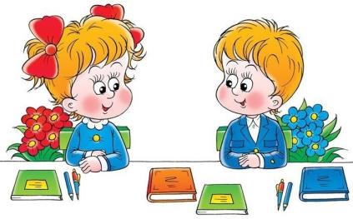

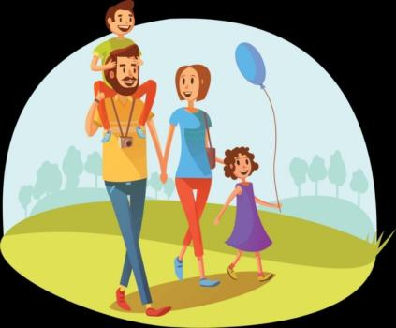

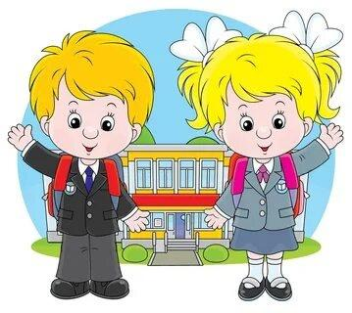

Лячканова Анастасия, 313 группа, 2023 год

